新书推荐

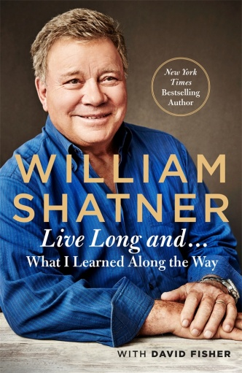
中文书名：《我一生学到的事》
英文书名：LIVE LONG AND…WHAT I LEARNED ALONG THE WAY
作 者：William Shatner with David Fisher
出 版 社：St. Martin
代理公司：ANA/Vicky Wen
页 数：224页
出版时间：2018年9月
代理地区：中国大陆、台湾
审读资料：电子稿
类 型：传记回忆录
版权已授：意大利。

内容简介：

《星际迷航》（Star Trek）传奇演员及资深作家威廉·夏特纳（William Shatner）探讨了生活的意义，在工作中探寻价值以及无论你年方几何都要好好生活的道理。

威廉·夏特纳在其最新的回忆录中说道：“我一直觉得自己就像伟大的喜剧演员乔治·伯恩斯（George Burns）一样，他活到了100岁，只要我还有邀约我就不能死。”而夏特纳一直有邀约。

然而，2016年一次短暂的健康恐慌迫使他重新审视自己。思考了自己在职业生涯中从好莱坞和舞台所学到的东西、去过的地方以及目睹过的奇闻异事之后，他得出了一个简单的生活法则：不要死。

这是唯一一个放之四海皆准的建议，夏特纳透过《我一生学到的事》（Live Long and..: What I Learned Along the Way）争辩道：“虽然每个人都有独特的生活，但是为了帮助我们，他更乐意分享他独特的生活故事。” 夏特纳利用简洁、幽默的文字描绘了从童年到星途巅峰的旅程以及一路上所有的坎坷。（有些地方就是字面意义上的旅程，例如他曾骑着一辆破自行车穿越了2400英里的旅程。）

威廉·夏特纳是我们最喜爱的艺人之一，他永不止步。他的风趣和深刻的反思为读者们呈现了一次非凡的阅读体验。

作者简介：

威廉·夏特纳（William Shatner）：音乐家、制片人、导演和名人代言人，曾在1966年至1969年的《星际迷航》（Star Trek）和七部《星际迷航》电影中扮演柯克船长。他凭借电视剧《律师风云》（Boston Legal）的丹尼·克兰一角获得了艾美奖和金球奖。他和妻子伊丽莎白定居于洛杉矶。

大卫·费希尔（David Fisher）：著有二十多部《纽约时报》（New York Times）畅销书，包括威廉·夏特纳的自传《到此为止》（Up Till Now）和《伦纳德》（Leonard）。大卫定居于纽约。

媒体评价：

“在费希尔（夏特纳之前回忆录的合著者）的帮助下，夏特纳通过坦诚‘自己过着幸运的生活’翻开了这部率真而诙谐的回忆录……他阐述了关于浪漫和财富的明智建议（量入为出……试着不欠债），其成功的职业生涯和坦率势必引发读者们的共鸣（《星际迷航》取消时，他一度无法兑现一张15美元的支票）。87岁的夏特纳真挚地回顾了自己作为一位极具天赋的勤奋艺人的一生。”
----《出版者周刊》（Publishers Weekly）

谢谢您的阅读！
请将回馈信息发送至：文清（Vicky Wen）
安德鲁﹒纳伯格联合国际有限公司北京代表处
北京市海淀区中关村大街甲59号中国人民大学文化大厦1705室, 邮编：100872
电话：010-82449185
传真：010-82504200
Email: Vicky@nurnberg.com.cn
网址：www.nurnberg.com.cn
微博：http://weibo.com/nurnberg
豆瓣小站：http://site.douban.com/110577/
微信订阅号：ANABJ2002

